多元函数微分学

知识点：

连续、可导、可微的关系：

一、一元函数：
可微 ⇔ 可导 ⇒ 连续
连续 ⇏ 可导 ⇏ 可微

1. 定义简单理解
- 连续：函数不断开，$$\lim_{x→x_{0}}f(x)=f(x_{0})$$
- 可导：有切线，斜率存在$$f^{′}(x_{0})=\lim_{Δx→0}\frac{Δy}{Δx}$$
- 可微：可以用线性近似$$Δy=AΔx+o(Δx)$$

2. 一元关系（必须背死）
1. 可导 ⇔ 可微
一元里：可导和可微完全等价，只是说法不同。
2. 可导（可微） ⇒ 一定连续
能求导、能线性逼近，肯定不断开。
3. 连续 ⇏ 可导
典型例子：$$y=|x|$$ 在 $$x=0$$
- 连续
- 左导数=-1，右导数=1，不相等 → 不可导

二、二元函数
这是考研高数最容易考、最容易混的地方。
先给你终极结论图：
可微 ⇒ 连续
可微 ⇒ 偏导数存在
偏导数存在 ⇏ 连续
偏导数存在 ⇏ 可微
偏导数连续 ⇒ 可微
写成最清晰的推导链：
$$\boxed{偏导数连续}⇒\boxed{可微}⇒\left\{\begin{aligned}\boxed{连续} \\ \boxed{偏导数存在}\end{aligned}\right.$$

1. 三个概念通俗理解
- 连续：曲面没有洞、没有断开$$\lim_{(x,y)→(x_{0},y_{0})}f(x,y)=f(x_{0},y_{0})$$
- 偏导数存在：
只保证 沿x轴、y轴方向 有切线、有斜率；
别的方向不管。
- 可微：
曲面在这一点存在切平面，能用平面近似曲面：$$Δz=AΔx+BΔy+o(\sqrt{(Δx)^{2}+(Δy)^{2}})$$

2. 二元核心关系（必考）
1. 可微 ⇒ 一定连续
有切平面 → 曲面一定不断。
2. 可微 ⇒ 偏导数一定存在
有切平面 → x、y方向肯定有切线。
3. 偏导数存在 ⇏ 连续
只保证x、y方向有斜率，完全不能保证曲面不断。
4. 偏导数存在 ⇏ 可微
只有x、y方向有切线，不一定能拼成一个切平面。
5. 偏导数连续 ⇒ 一定可微（最强条件）
这是判断可微最常用的充分条件。

三、一张表彻底对比
条件关系 | 一元函数 $$y=f(x)$$ | 二元函数 $$z=f(x,y)$$
可导 ⇔ 可微？ | 完全等价 | 不等价：可微 ⇒ 偏导存在，反之不成立
可导（偏导）⇒ 连续？ | 一定成立 | 不成立，偏导存在推不出连续
可微 ⇒ 连续？ | 一定成立 | 一定成立
连续 ⇒ 可导（偏导）？ | 不成立 | 不成立
最强充分条件 | 无 | 偏导数连续 ⇒ 可微

四、最简记忆口诀（直接背）
1. 一元：
可导=可微，都能推连续；连续推不回可导。
2. 二元：
可微最强，能推连续、推偏导；
偏导最弱，推不了连续、推不了可微；
偏导连续是王炸，直接推出可微。

极值最值：

极值的计算判断方法：
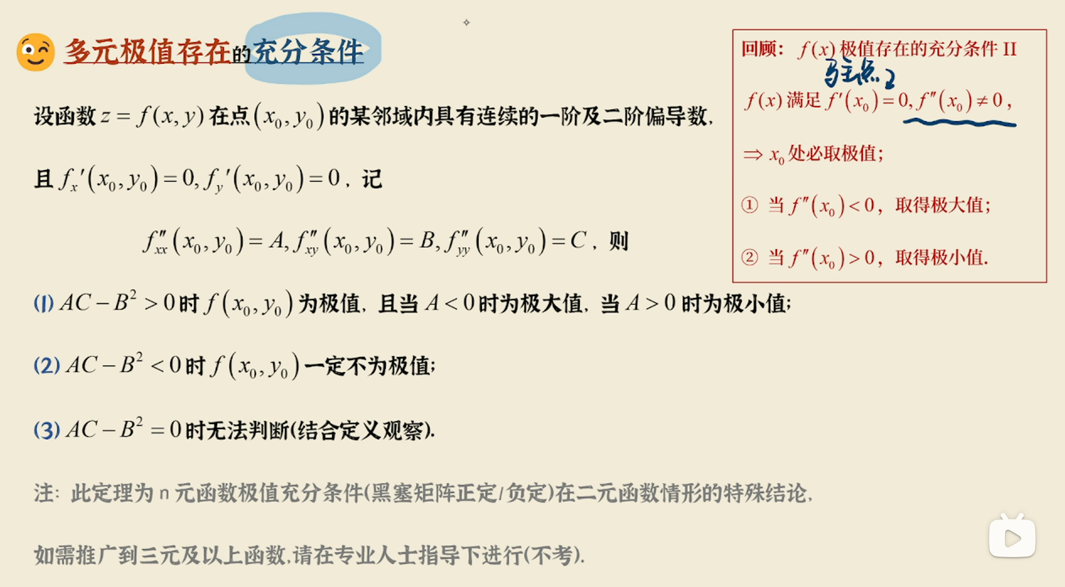

当$$AC−B^{2}=0$$ 时怎么做？

方法一：用极限 / 定义判断驻点附近函数值比它大还是小
步骤：
1. 设驻点为$$(x_{0},y_{0})$$，记 $$f(x_{0},y_{0})=z_{0}$$
2. 在 $$(x_{0},y_{0})$$ 附近取任意一条过该点的路径：
- 最常用：
- 令 $$y=y_{0}+k(x−x_{0})$$（任意斜率$$k$$ 的直线）
- 或 $$x=x_{0}+t,y=y_{0}+mt$$
3. 把路径代入$$f(x,y)$$，变成一元函数，看：
$$f(x,y)−f(x_{0},y_{0})$$
在驻点附近恒正、恒负、还是有正有负。

三种结论
- 若所有路径都有 $$f(x,y)−f(x_{0},y_{0})≥0$$：**极小值**
- 若所有路径都有 $$f(x,y)−f(x_{0},y_{0})≤0$$：**极大值**
- 只要存在两条路径，一个正、一个负：**不是极值**

方法二：用Hessian矩阵进行判断
Hessian矩阵的定义与核心作用
对于二元函数 $$z=f(x,y)$$，若其二阶偏导数 $$f_{xx}^{″}$$、$$f_{xy}^{″}$$、$$f_{yy}^{″}$$ 均存在，则其Hessian矩阵（黑塞矩阵）定义为：
$$H(x,y)=\left(\begin{matrix}f_{xx}^{″} & f_{xy}^{″} \\ f_{yx}^{″} & f_{yy}^{″}\end{matrix}\right)=\left(\begin{matrix}A & B \\ B & C\end{matrix}\right)$$
注：由二阶混合偏导数连续性（考研默认满足），$$f_{xy}^{″}=f_{yx}^{″}$$，因此Hessian矩阵是对称矩阵。
Hessian矩阵的核心作用：判断驻点的极值类型，尤其适用于 $$AC−B^{2}=0$$（判别式失效）的场景。

用Hessian矩阵判断 $$AC−B^{2}=0$$ 时的极值（考研可直接套用）
前提：$$(x_{0},y_{0})$$ 是 $$f(x,y)$$ 的驻点（即 $$f_{x}^{′}(x_{0},y_{0})=0$$，$$f_{y}^{′}(x_{0},y_{0})=0$$），且 $$AC−B^{2}=0$$（$$A=f_{xx}^{″}(x_{0},y_{0})$$，$$B=f_{xy}^{″}(x_{0},y_{0})$$，$$C=f_{yy}^{″}(x_{0},y_{0})$$）。

核心判断逻辑：看Hessian矩阵的“正定性”“负定性”
对驻点 $$(x_{0},y_{0})$$ 附近的任意非零向量 $$(Δx,Δy)$$，构造二次型：
$$Q(Δx,Δy)=(Δx,Δy)⋅H(x_{0},y_{0})⋅\left(\begin{aligned}Δx \\ Δy\end{aligned}\right)=A(Δx)^{2}+2BΔxΔy+C(Δy)^{2}$$
通过二次型的符号，判断极值类型（本质是判断Hessian矩阵的正定性）：
1. 若对所有非零向量 $$(Δx,Δy)$$，均有 $$Q(Δx,Δy)>0$$ → Hessian矩阵正定 → 驻点 $$(x_{0},y_{0})$$ 是 极小值点；
2. 若对所有非零向量 $$(Δx,Δy)$$，均有 $$Q(Δx,Δy)<0$$ → Hessian矩阵负定 → 驻点 $$(x_{0},y_{0})$$ 是 极大值点；
3. 若存在非零向量 $$(Δx_{1},Δy_{1})$$ 使 $$Q>0$$，同时存在非零向量 $$(Δx_{2},Δy_{2})$$ 使 $$Q<0$$ → Hessian矩阵不定 → 驻点 $$(x_{0},y_{0})$$不是极值点（是鞍点）；
4. 若对所有非零向量 $$(Δx,Δy)$$，均有 $$Q(Δx,Δy)≥0$$（且存在向量使 $$Q=0$$）→ 半正定；均有 $$Q≤0$$（且存在向量使 $$Q=0$$）→ 半负定，此时需结合路径法进一步验证（考研极少考）。

具体操作步骤（考场可直接用）
步骤1：计算驻点 $$(x_{0},y_{0})$$ 处的二阶偏导数 $$A$$、$$B$$、$$C$$，构造Hessian矩阵；
步骤2：写出二次型 $$Q(Δx,Δy)=A(Δx)^{2}+2BΔxΔy+C(Δy)^{2}$$；
步骤3：判断二次型的符号（常用方法：配方法、特殊路径验证）；
步骤4：根据符号判断极值类型（正定→极小，负定→极大，不定→非极值）。

考研典型例题（结合 $$AC−B^{2}=0$$ 场景）
例：判断 $$f(x,y)=x^{4}+y^{4}$$ 在驻点 $$(0,0)$$ 处的极值（已知 $$AC−B^{2}=0$$）
1. 求驻点：令 $$f_{x}^{′}=4x^{3}=0$$，$$f_{y}^{′}=4y^{3}=0$$，得驻点 $$(0,0)$$；
2. 求二阶偏导数：$$A=f_{xx}^{″}=12x^{2}|_{(0,0)}=0$$，$$B=f_{xy}^{″}=0$$，$$C=f_{yy}^{″}=12y^{2}|_{(0,0)}=0$$，故 $$AC−B^{2}=0$$，判别式失效；
3. 构造Hessian矩阵与二次型：$$H(0,0)=\left(\begin{matrix}0 & 0 \\ 0 & 0\end{matrix}\right)$$，$$Q(Δx,Δy)=0⋅(Δx)^{2}+0⋅ΔxΔy+0⋅(Δy)^{2}=0$$（半正定，需结合路径法）；
4. 结合路径法验证：取任意路径 $$y=kx$$，代入得 $$f(x,kx)=x^{4}+k^{4}x^{4}=(1+k^{4})x^{4}≥0=f(0,0)$$，故 $$Q$$ 本质满足“恒非负”，驻点 $$(0,0)$$ 是 极小值点。

关键总结（考研必记）
- 当 $$AC−B^{2}=0$$ 时，Hessian矩阵是核心判断工具，本质是通过二次型的符号判断驻点附近函数的增减趋势；
- 考研中最常考“不定矩阵”（对应非极值）和“半正定/半负定+路径法验证”（对应极值）；
- 简化记忆：Hessian正定→极小，负定→极大，不定→非极值，半定需补路径法。

补充：n元函数的Hessian矩阵（完全形式）
前文我们重点讲解了二元函数（2个参数）的Hessian矩阵，下面给出n元函数（含n个参数）的Hessian矩阵完全形式，适配考研中多元极值的拓展考点。
设n元函数$$f(x_{1},x_{2},…,x_{n})$$，其所有二阶混合偏导数均连续（考研默认满足，保证矩阵对称），则其Hessian矩阵（黑塞矩阵）定义为：
$$H(f)=\left(\begin{matrix}\frac{∂^{2}f}{∂x_{1}^{2}} & \frac{∂^{2}f}{∂x_{1}∂x_{2}} & ⋯ & \frac{∂^{2}f}{∂x_{1}∂x_{n}} \\ \frac{∂^{2}f}{∂x_{2}∂x_{1}} & \frac{∂^{2}f}{∂x_{2}^{2}} & ⋯ & \frac{∂^{2}f}{∂x_{2}∂x_{n}} \\ ⋮ & ⋮ & ⋱ & ⋮ \\ \frac{∂^{2}f}{∂x_{n}∂x_{1}} & \frac{∂^{2}f}{∂x_{n}∂x_{2}} & ⋯ & \frac{∂^{2}f}{∂x_{n}^{2}}\end{matrix}\right)$$

核心说明（考研必记）
1. 维度：n元函数的Hessian矩阵是 $$n×n$$ 方阵，共有 $$n^{2}$$ 个二阶偏导数元素；
2. 对称性：由二阶混合偏导数连续性，$$\frac{∂^{2}f}{∂x_{i}∂x_{j}}=\frac{∂^{2}f}{∂x_{j}∂x_{i}}$$（任意 $$i,j=1,2,…,n$$），因此Hessian矩阵是对称方阵；
3. 与二元情况的关联：当 $$n=2$$ 时，令 $$x_{1}=x,x_{2}=y$$，则Hessian矩阵退化为前文二元形式：
$$H(f)=\left(\begin{matrix}\frac{∂^{2}f}{∂x^{2}} & \frac{∂^{2}f}{∂x∂y} \\ \frac{∂^{2}f}{∂y∂x} & \frac{∂^{2}f}{∂y^{2}}\end{matrix}\right)=\left(\begin{matrix}A & B \\ B & C\end{matrix}\right)$$
4. 极值判断延伸（简化版，考研够用）：n元函数驻点的极值，仍通过Hessian矩阵的正定性判断——正定→极小值，负定→极大值，不定→非极值，半定需进一步验证。

求最大值最小值：

一、多元函数求最值三大题型（全覆盖）
1. 无条件极值（无任何约束，只求函数本身极值）
2. 条件极值（给一个约束条件：如 $$x+y=1$$、$$x^{2}+y^{2}=1$$）
3. 有界闭区域上的最值（给一个范围：圆内、三角形、矩形，考研必考）

1. 无条件极值（最简单）
适用：只有 $$z=f(x,y)$$，没有任何等式/范围限制。
步骤：
1. 求一阶偏导：
$$f_{x}^{′},f_{y}^{′}$$
2. 令偏导为 0，解方程组：
$$\left\{\begin{aligned}f_{x}^{′}(x,y)=0 \\ f_{y}^{′}(x,y)=0\end{aligned}\right.$$
解出的点叫 驻点。
3. 求二阶偏导：
$$A=f_{xx}^{″},B=f_{xy}^{″},C=f_{yy}^{″}$$
4. 算判别式：
$$Δ=AC−B^{2}$$
判断：
- $$Δ>0$$：是极值
- $$A>0$$ → 极小值
- $$A<0$$ → 极大值
- $$Δ<0$$：鞍点，不是极值
- $$Δ=0$$：判别失效,要用到Hessian矩阵或者路径法来进行判断

2. 条件极值（给约束条件：如 $$x+y=1,x^{2}+y^{2}=1$$）
目标：在$$φ(x,y)=0$$ 下，求 $$z=f(x,y)$$极值。
方法一：代入法（简单优先）
例：求 $$z=xy$$ 在 $$x+y=1$$ 下极值。
由 $$y=1−x$$ 代入：
$$z=x(1−x)=x−x^{2}$$
变成一元函数，直接求导找极值。
能用代入就用代入，最简单。

方法二：拉格朗日乘数法（必背，难算时用）
1. 构造拉格朗日函数：
$$L=f(x,y)+λφ(x,y)$$
2. 对 x、y、λ 分别求偏导，令为 0：
$$\left\{\begin{aligned}L_{x}^{′}=f_{x}^{′}+λφ_{x}^{′}=0 \\ L_{y}^{′}=f_{y}^{′}+λφ_{y}^{′}=0 \\ φ(x,y)=0\end{aligned}\right.$$
3. 解出 $$(x,y)$$，代入 $$f(x,y)$$ 就是条件极值。

3. 有界闭区域上的最值（考研最常考大题）
题目会给：
- 函数 $$z=f(x,y)$$
- 一个有界闭区域 D（圆、椭圆、三角形、矩形）
万能四步（背会直接套）：
1. 求 D 内部的所有驻点（无条件极值那一套），算函数值。
2. 求 D 边界上的所有可疑点（用代入法 or 拉格朗日），算函数值。
3. 如果是多边形边界，每条边单独求一遍。
4. 把所有算出来的函数值放一起比大小：
- 最大 = 整个区域的最大值
- 最小 = 整个区域的最小值
一句话：内部找驻点，边界找极值，最后比大小。

二、三种情况对比（一眼看懂）
1. 无条件极值
无约束，只求函数自己的极值 → 驻点 + ACB 判别。
2. 条件极值
有一个等式约束 → 代入法 / 拉格朗日。
3. 闭区域最值
给一个封闭范围 → 内部 + 边界都算，再比较。

题目：

题1：
设$$f(x,y)=\left\{\begin{matrix}\frac{x^{2}y}{x^{2}+y^{2}}, & (x,y)≠(0,0), \\ 0, & (x,y)=(0,0),\end{matrix}\right.$$
判断 $$f(x,y)$$ 在 $$(0,0)$$ 点的连续性、可导性、可微性。

步骤1：判断连续性
定义：若 $$\lim_{(x,y)→(0,0)}f(x,y)=f(0,0)$$，则函数在该点连续。
计算极限：$$\lim_{\begin{aligned}x→0 \\ y→0\end{aligned}}\frac{x^{2}y}{x^{2}+y^{2}}$$
利用极坐标变换：令 $$x=rcos⁡θ$$，$$y=rsin⁡θ$$，则 $$r→0$$，
$$\frac{x^{2}y}{x^{2}+y^{2}}=\frac{r^{2}\cos^{2}⁡θ⋅rsin⁡θ}{r^{2}}=r\cos^{2}⁡θsin⁡θ$$
当 $$r→0$$ 时，$$|r\cos^{2}⁡θsin⁡θ|≤r→0$$，故
$$\lim_{\begin{aligned}x→0 \\ y→0\end{aligned}}\frac{x^{2}y}{x^{2}+y^{2}}=0=f(0,0)$$
✅ 结论：$$f(x,y)$$ 在 $$(0,0)$$ 点连续，排除选项 (A)。

步骤2：判断偏导数是否存在
定义：偏导数
$$f_{x}^{′}(0,0)=\lim_{Δx→0}\frac{f(Δx,0)−f(0,0)}{Δx},f_{y}^{′}(0,0)=\lim_{Δy→0}\frac{f(0,Δy)−f(0,0)}{Δy}$$
- 计算 $$f_{x}^{′}(0,0)$$：
$$f(Δx,0)=\frac{(Δx)^{2}⋅0}{(Δx)^{2}+0^{2}}=0$$
$$f_{x}^{′}(0,0)=\lim_{Δx→0}\frac{0−0}{Δx}=0$$
- 计算 $$f_{y}^{′}(0,0)$$：
$$f(0,Δy)=\frac{0^{2}⋅Δy}{0^{2}+(Δy)^{2}}=0$$
$$f_{y}^{′}(0,0)=\lim_{Δy→0}\frac{0−0}{Δy}=0$$
✅ 结论：两个偏导数都存在，排除选项 (B)。

步骤3：判断可微性
定义：若
$$\lim_{ρ→0}\frac{[f(Δx,Δy)−f(0,0)]−[f_{x}^{′}(0,0)Δx+f_{y}^{′}(0,0)Δy]}{ρ}=0$$
其中 $$ρ=\sqrt{(Δx)^{2}+(Δy)^{2}}$$，则函数在该点可微。
代入已知条件 $$f_{x}^{′}(0,0)=0$$、$$f_{y}^{′}(0,0)=0$$、$$f(0,0)=0$$，得：
分子 = $$f(Δx,Δy)=\frac{(Δx)^{2}Δy}{(Δx)^{2}+(Δy)^{2}}$$
分母 = $$ρ=\sqrt{(Δx)^{2}+(Δy)^{2}}$$
因此极限为：
$$\lim_{ρ→0}\frac{(Δx)^{2}Δy}{{\left[(Δx)^{2}+(Δy)^{2}\right]}^{3/2}}$$
取特殊路径验证：令 $$Δy=kΔx$$（$$k$$ 为常数），则
$$\frac{(Δx)^{2}⋅kΔx}{{\left[(Δx)^{2}+k^{2}(Δx)^{2}\right]}^{3/2}}=\frac{k(Δx)^{3}}{{\left[(1+k^{2})(Δx)^{2}\right]}^{3/2}}=\frac{k}{(1+k^{2})^{3/2}}$$
当 $$Δx→0$$ 时，极限值与 $$k$$ 有关，不是唯一的 $$0$$，故极限不存在。
❌ 结论：$$f(x,y)$$ 在 $$(0,0)$$ 点不可微，排除选项 (D)。

最终结论
连续 ✅
偏导数存在 ✅
不可微 ❌
所以正确选项是(C) 偏导数存在但不可微。

题2：
已知函数$$f(x,y)=\left\{\begin{matrix}(x^{2}+y^{2})⋅sin⁡\frac{1}{xy}, & xy≠0, \\ 0, & xy=0,\end{matrix}\right.$$
则在点 $$(0,0)$$ 处（）
(A) $$\frac{∂f(x,y)}{∂x}$$ 连续，$$f(x,y)$$ 可微.
(B) $$\frac{∂f(x,y)}{∂x}$$ 连续，$$f(x,y)$$ 不可微.
(C) $$\frac{∂f(x,y)}{∂x}$$ 不连续，$$f(x,y)$$ 可微.
(D) $$\frac{∂f(x,y)}{∂x}$$ 不连续，$$f(x,y)$$ 不可微.

步骤1：判断函数 $$f(x,y)$$ 在 $$(0,0)$$ 点的连续性
定义：若 $$\lim_{(x,y)→(0,0)}f(x,y)=f(0,0)$$，则函数在该点连续。
已知 $$f(0,0)=0$$，计算极限：$$\lim_{\begin{aligned}x→0 \\ y→0\end{aligned}}(x^{2}+y^{2})⋅sin⁡\frac{1}{xy}$$
分析：$$|(x^{2}+y^{2})⋅sin⁡\frac{1}{xy}|≤x^{2}+y^{2}$$（因 $$|sin⁡\frac{1}{xy}|≤1$$，且 $$xy≠0$$ 时成立；$$xy=0$$ 时，函数值为0，不等式同样成立）。
当 $$(x,y)→(0,0)$$ 时，$$x^{2}+y^{2}→0$$，由夹逼准则得：
$$\lim_{\begin{aligned}x→0 \\ y→0\end{aligned}}(x^{2}+y^{2})⋅sin⁡\frac{1}{xy}=0=f(0,0)$$
✅结论：$$f(x,y)$$ 在 $$(0,0)$$ 点连续。

步骤2：判断偏导数 $$\frac{∂f(x,y)}{∂x}$$ 在$$(0,0)$$ 点的存在性及连续性
### （1）偏导数存在性（按定义计算）
$$\frac{∂f}{∂x}(0,0)=\lim_{Δx→0}\frac{f(Δx,0)−f(0,0)}{Δx}$$
因$$xy=0$$ 时 $$f(x,y)=0$$，故 $$f(Δx,0)=0$$，代入得：
$$\frac{∂f}{∂x}(0,0)=\lim_{Δx→0}\frac{0−0}{Δx}=0$$
✅ 结论：偏导数 $$\frac{∂f}{∂x}(0,0)$$ 存在，且值为0。
### （2）偏导数连续性（判断 $$\lim_{(x,y)→(0,0)}\frac{∂f}{∂x}(x,y)=\frac{∂f}{∂x}(0,0)$$）
当 $$xy≠0$$ 时，由复合函数求导法则：
$$\frac{∂f}{∂x}(x,y)=2x⋅sin⁡\frac{1}{xy}+(x^{2}+y^{2})⋅cos⁡\frac{1}{xy}⋅\left(−\frac{1}{x^{2}y}\right)$$
化简得：
$$\frac{∂f}{∂x}(x,y)=2xsin⁡\frac{1}{xy}−\frac{x^{2}+y^{2}}{x^{2}y}cos⁡\frac{1}{xy}$$
取特殊路径验证极限：令 $$y=x$$（$$x→0$$，此时 $$xy=x^{2}≠0$$），代入得：
$$\frac{∂f}{∂x}(x,x)=2xsin⁡\frac{1}{x^{2}}−\frac{x^{2}+x^{2}}{x^{2}⋅x}cos⁡\frac{1}{x^{2}}=2xsin⁡\frac{1}{x^{2}}−\frac{2}{x}cos⁡\frac{1}{x^{2}}$$
当 $$x→0$$ 时：
- $$2xsin⁡\frac{1}{x^{2}}→0$$（有界函数乘无穷小）；
- $$\frac{2}{x}cos⁡\frac{1}{x^{2}}$$ 极限不存在（振荡且无界）。
故 $$\lim_{(x,y)→(0,0)}\frac{∂f}{∂x}(x,y)$$ 不存在，即 $$\frac{∂f}{∂x}(x,y)$$ 在 $$(0,0)$$ 点不连续。
❌ 结论：偏导数 $$\frac{∂f(x,y)}{∂x}$$ 在 $$(0,0)$$ 点不连续，排除选项 (A)、(B)。

步骤3：判断 $$f(x,y)$$ 在 $$(0,0)$$ 点的可微性
定义：若 $$\lim_{ρ→0}\frac{Δz−\left(\frac{∂f}{∂x}(0,0)Δx+\frac{∂f}{∂y}(0,0)Δy\right)}{ρ}=0$$，其中 $$ρ=\sqrt{(Δx)^{2}+(Δy)^{2}}$$，则可微。
由对称性，$$\frac{∂f}{∂y}(0,0)=0$$，代入得：
$$\text{极限}=\lim_{ρ→0}\frac{f(Δx,Δy)−0}{ρ}=\lim_{ρ→0}\frac{(Δx^{2}+Δy^{2})sin⁡\frac{1}{Δx⋅Δy}}{\sqrt{(Δx)^{2}+(Δy)^{2}}}$$
化简：$$\frac{(Δx^{2}+Δy^{2})sin⁡\frac{1}{ΔxΔy}}{\sqrt{(Δx)^{2}+(Δy)^{2}}}=\sqrt{(Δx)^{2}+(Δy)^{2}}⋅sin⁡\frac{1}{ΔxΔy}=ρ⋅sin⁡\frac{1}{ΔxΔy}$$
当 $$ρ→0$$ 时，$$|ρ⋅sin⁡\frac{1}{ΔxΔy}|≤ρ→0$$，故极限为0。
✅ 结论：$$f(x,y)$$ 在 $$(0,0)$$ 点可微，排除选项 (D)。

最终结论
- 偏导数 $$\frac{∂f(x,y)}{∂x}$$ 不连续 ❌
- 函数$$f(x,y)$$ 可微 ✅
所以正确选项是 (C)。

题3：
二元函数 $$f(x,y)$$ 在点 $$(0,0)$$ 处可微的一个充分条件是（）
选项：
- (A) $$\lim_{\begin{aligned}x→0 \\ y→0\end{aligned}}[f(x,y)−f(0,0)]=0$$
- (B) $$\lim_{x→0}\frac{f(x,0)−f(0,0)}{x}=0$$，且 $$\lim_{y→0}\frac{f(0,y)−f(0,0)}{y}=0$$
- (C)$$\lim_{\begin{aligned}x→0 \\ y→0\end{aligned}}\frac{f(x,y)−f(0,0)}{\sqrt{x^{2}+y^{2}}}=0$$
- (D) $$\lim_{x→0}[f_{x}^{′}(x,0)−f_{x}^{′}(0,0)]=0$$，且 $$\lim_{y→0}[f_{y}^{′}(0,y)−f_{y}^{′}(0,0)]=0$$

可微的定义回顾
函数 $$f(x,y)$$ 在 $$(0,0)$$可微，当且仅当：
$$Δf=f(x,y)−f(0,0)=Ax+By+o(ρ),ρ=\sqrt{x^{2}+y^{2}}$$
其中 $$A=f_{x}^{′}(0,0),B=f_{y}^{′}(0,0)$$，即
$$\lim_{ρ→0}\frac{f(x,y)−f(0,0)−Ax−By}{ρ}=0$$

逐项分析选项
#### 选项 (A)
$$\lim_{\begin{aligned}x→0 \\ y→0\end{aligned}}[f(x,y)−f(0,0)]=0$$
- 含义：$$f(x,y)$$ 在 $$(0,0)$$ 处连续。
- 结论：❌ 不是可微的充分条件。
- 反例：$$f(x,y)=|x|+|y|$$，在 $$(0,0)$$ 连续，但偏导数不存在，更不可微。
- 逻辑：连续 ⇏ 可微。

选项 (B)
$$\lim_{x→0}\frac{f(x,0)−f(0,0)}{x}=0,\lim_{y→0}\frac{f(0,y)−f(0,0)}{y}=0$$
- 含义：$$f_{x}^{′}(0,0)=0,f_{y}^{′}(0,0)=0$$，即**两个偏导数都存在**。
- 结论：❌ 不是可微的充分条件。
- 反例：$$f(x,y)=\frac{xy}{x^{2}+y^{2}}(x,y)≠(0,0),f(0,0)=0$$，偏导数 $$f_{x}^{′}(0,0)=0,f_{y}^{′}(0,0)=0$$ 都存在，但函数在 $$(0,0)$$ 不连续，故不可微。
- 逻辑：偏导数存在 ⇏ 可微。

选项 (C)
$$\lim_{\begin{aligned}x→0 \\ y→0\end{aligned}}\frac{f(x,y)−f(0,0)}{\sqrt{x^{2}+y^{2}}}=0$$
- 含义：$$f(x,y)−f(0,0)=o(ρ)$$，即
$$f(x,y)−f(0,0)=0⋅x+0⋅y+o(ρ)$$
- 结论：✅ 是可微的充分条件。
- 推导：此式直接满足可微定义（$$A=0,B=0$$），因此 $$f(x,y)$$ 在 $$(0,0)$$ 可微。
- 逻辑：此极限为0 ⇒ 可微。

选项 (D)
$$\lim_{x→0}[f_{x}^{′}(x,0)−f_{x}^{′}(0,0)]=0,\lim_{y→0}[f_{y}^{′}(0,y)−f_{y}^{′}(0,0)]=0$$
- 含义：
- $$f_{x}^{′}(x,y)$$ 沿 $$y=0$$ 趋近$$(0,0)$$ 时，极限等于 $$f_{x}^{′}(0,0)$$；
- $$f_{y}^{′}(x,y)$$ 沿 $$x=0$$ 趋近$$(0,0)$$ 时，极限等于 $$f_{y}^{′}(0,0)$$。
- 结论：❌ 不是可微的充分条件。
- 反例：构造
$$f(x,y)=\left\{\begin{matrix}1, & xy=0, \\ 0, & xy≠0.\end{matrix}\right.$$
- 计算偏导数：$$f_{x}^{′}(x,0)=0,f_{x}^{′}(0,0)=0$$，故 $$\lim_{x→0}[f_{x}^{′}(x,0)−f_{x}^{′}(0,0)]=0$$；同理 $$f_{y}^{′}(0,y)=0,f_{y}^{′}(0,0)=0$$，满足 (D)。
- 但 $$f(x,y)$$ 在 $$(0,0)$$ 不连续（沿 $$y=x$$ 极限为0，沿 $$y=0$$ 极限为1），可微必连续，故不可微。
- 逻辑：沿特殊路径偏导极限存在 ⇏ 偏导数连续 ⇏ 可微。

最终结论
- 正确选项：(C) ✅
- 核心逻辑：
- 连续、偏导数存在都只是可微的必要条件，不是充分条件。
- 选项 (C) 直接等价于可微定义，是充分条件。
- 选项 (D) 仅保证偏导数沿坐标轴收敛，不保证全平面收敛，因此不能推出可微。

### 五、记忆口诀
可微判断要记清，定义等价是根本；
连续偏导都不够，偏导连续才充分；
特殊路径极限在，全平面未必能行。

题4：
题目：求曲线 $$x^{3}+y^{3}−xy=1$$ 上的点到原点距离的最大值与最小值，即求$$x^{2}+y^{2}$$ 的最值。

拉格朗日乘数法
目标函数：$$f(x,y)=x^{2}+y^{2}$$
约束条件：$$g(x,y)=x^{3}+y^{3}−xy−1=0$$
由 $$∇f=λ∇g$$：
$$\left\{\begin{aligned}2x=λ(3x^{2}−y) \\ 2y=λ(3y^{2}−x)\end{aligned}\right.$$
两式相除（$$x,y$$ 不同时为0）：
$$\frac{x}{y}=\frac{3x^{2}−y}{3y^{2}−x}$$
交叉相乘：
$$x(3y^{2}−x)=y(3x^{2}−y)$$
$$−3x^{2}y−x^{2}+3xy^{2}+y^{2}=0$$
$$(y−x)(3xy+x+y)=0$$
所以只有两种可能：
$$\boxed{y=x}\text{或}\boxed{3xy+x+y=0}$$

情况1：$$y=x$$
代入约束：
$$x^{3}+x^{3}−x⋅x=1⇒2x^{3}−x^{2}−1=0$$
实根只有 $$x=1$$，得点 $$(1,1)$$。
$$x^{2}+y^{2}=1+1=2$$

情况2：$$3xy+x+y=0$$
即：
$$xy=−\frac{1}{3}(x+y)$$
令
$$t=x+y,xy=−\frac{t}{3}$$
利用立方和：
$$x^{3}+y^{3}=(x+y)^{3}−3xy(x+y)=t^{3}−3\left(−\frac{t}{3}\right)t=t^{3}+t^{2}$$
代入约束 $$x^{3}+y^{3}−xy=1$$：
$$t^{3}+t^{2}+\frac{t}{3}=1$$
$$3t^{3}+3t^{2}+t−3=0$$
考察函数
$$φ(t)=3t^{3}+3t^{2}+t−3$$
$$φ^{′}(t)=9t^{2}+6t+1=(3t+1)^{2}≥0$$
$$φ(t)$$ 在 $$R$$ 上**严格单调递增**，且
$$φ(0)=−3<0,φ(1)=4>0$$
故方程 **只有唯一一个实根 $$t_{0}$$**。
这说明：
在$$3xy+x+y=0$$ 这支上，$$t=x+y$$ 是**常数**，不是变量。
再计算距离平方：
$$x^{2}+y^{2}=(x+y)^{2}−2xy=t^{2}+\frac{2t}{3}$$
把唯一的实根 $$t_{0}$$ 代入，得到一个**定值**。
我们直接找这支上的整数点：
代入 $$3xy+x+y=0$$ 与 $$x^{3}+y^{3}−xy=1$$，易得：
$$(1,0),(0,1)$$
满足所有条件，此时
$$x^{2}+y^{2}=1$$

结论
- 最小值：$$\boxed{x^{2}+y^{2}=1}$$（点 $$(1,0),(0,1)$$）
- 最大值：$$\boxed{x^{2}+y^{2}=2}$$（点 $$(1,1)$$）

题5：
利用条件极值证明不等式
一、问题转化
要证明：对任意正数 $$a,b,c$$，有
$$abc^{3}⩽\frac{27}{5^{5}}(a+b+c)^{5}$$
我们可以将其转化为条件极值问题：
对任意正数$$k$$，求函数 $$f(x,y,z)=xyz^{3}$$ 在约束条件 $$x+y+z=k$$（$$x,y,z>0$$）下的最大值，并证明该最大值不超过 $$\frac{27}{5^{5}}k^{5}$$。

二、拉格朗日乘数法求解
构造拉格朗日函数：
$$F(x,y,z,λ)=xyz^{3}+λ(x+y+z−k)$$
分别对 $$x,y,z,λ$$ 求偏导并令其为 0：
$$\left\{\begin{aligned}F_{x}=yz^{3}+λ=0 \\ F_{y}=xz^{3}+λ=0 \\ F_{z}=3xyz^{2}+λ=0 \\ F_{λ}=x+y+z−k=0\end{aligned}\right.$$
由前两个方程：
$$yz^{3}=xz^{3}⟹x=y(z>0)$$
由第一个和第三个方程：
$$yz^{3}=3xyz^{2}⟹z=3x(x,y,z>0)$$
代入约束条件 $$x+y+z=k$$：
$$x+x+3x=k⟹5x=k⟹x=\frac{k}{5},y=\frac{k}{5},z=\frac{3k}{5}$$

三、计算最大值（为什么这里求的就是最大值）
将 $$x=\frac{k}{5},y=\frac{k}{5},z=\frac{3k}{5}$$ 代入 $$f(x,y,z)$$：
$$f_{\text{max}}=\frac{k}{5}⋅\frac{k}{5}⋅{\left(\frac{3k}{5}\right)}^{3}=\frac{k^{2}}{25}⋅\frac{27k^{3}}{125}=\frac{27}{3125}k^{5}=\frac{27}{5^{5}}k^{5}$$
因此，在约束 $$x+y+z=k$$下，$$xyz^{3}$$ 的最大值为 $$\frac{27}{5^{5}}k^{5}$$，即：
$$xyz^{3}⩽\frac{27}{5^{5}}(x+y+z)^{5}$$
将 $$x=a,y=b,z=c$$ 代回，即得原不等式：
$$abc^{3}⩽\frac{27}{5^{5}}(a+b+c)^{5}$$
等号成立当且仅当 $$a=b=\frac{1}{3}c$$（即 $$a:b:c=1:1:3$$）。

为什么这里求的就是最大值：
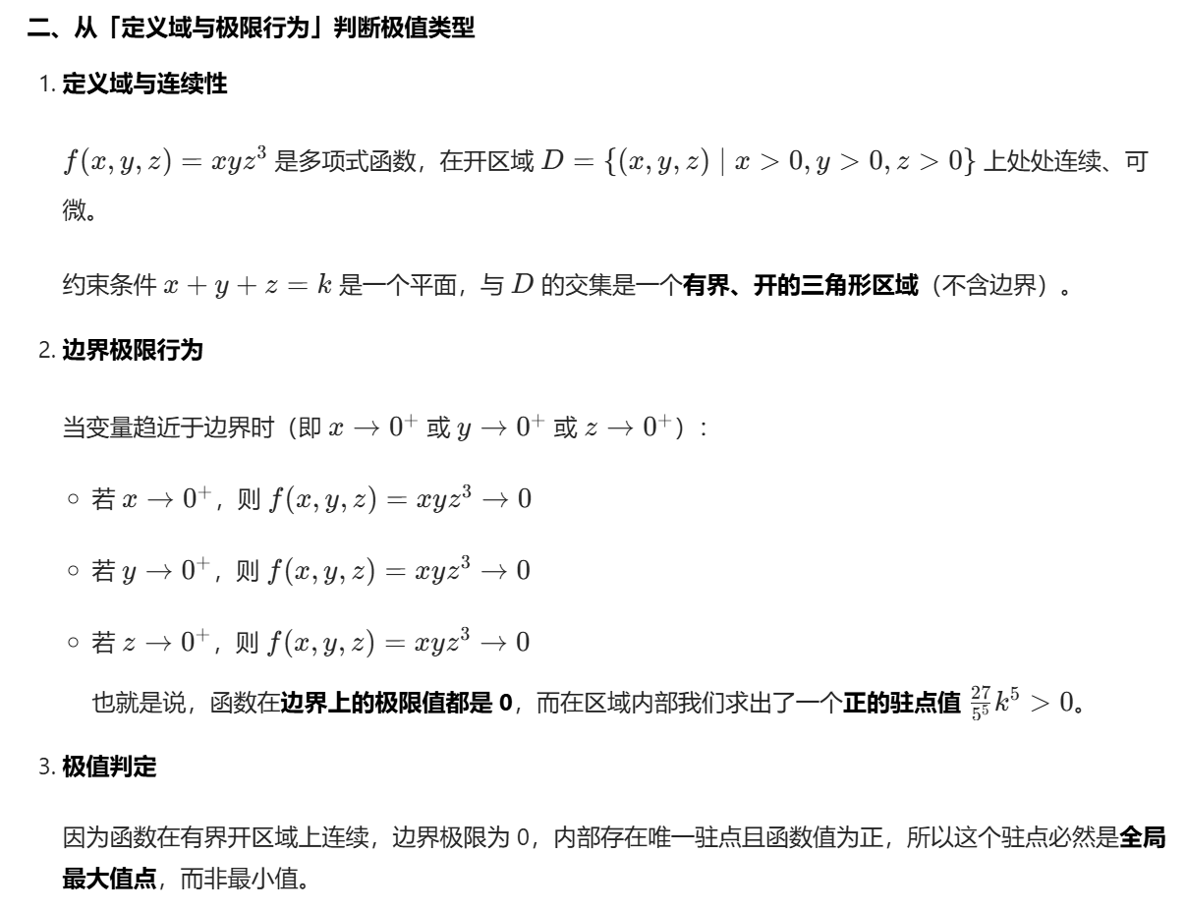

总结：
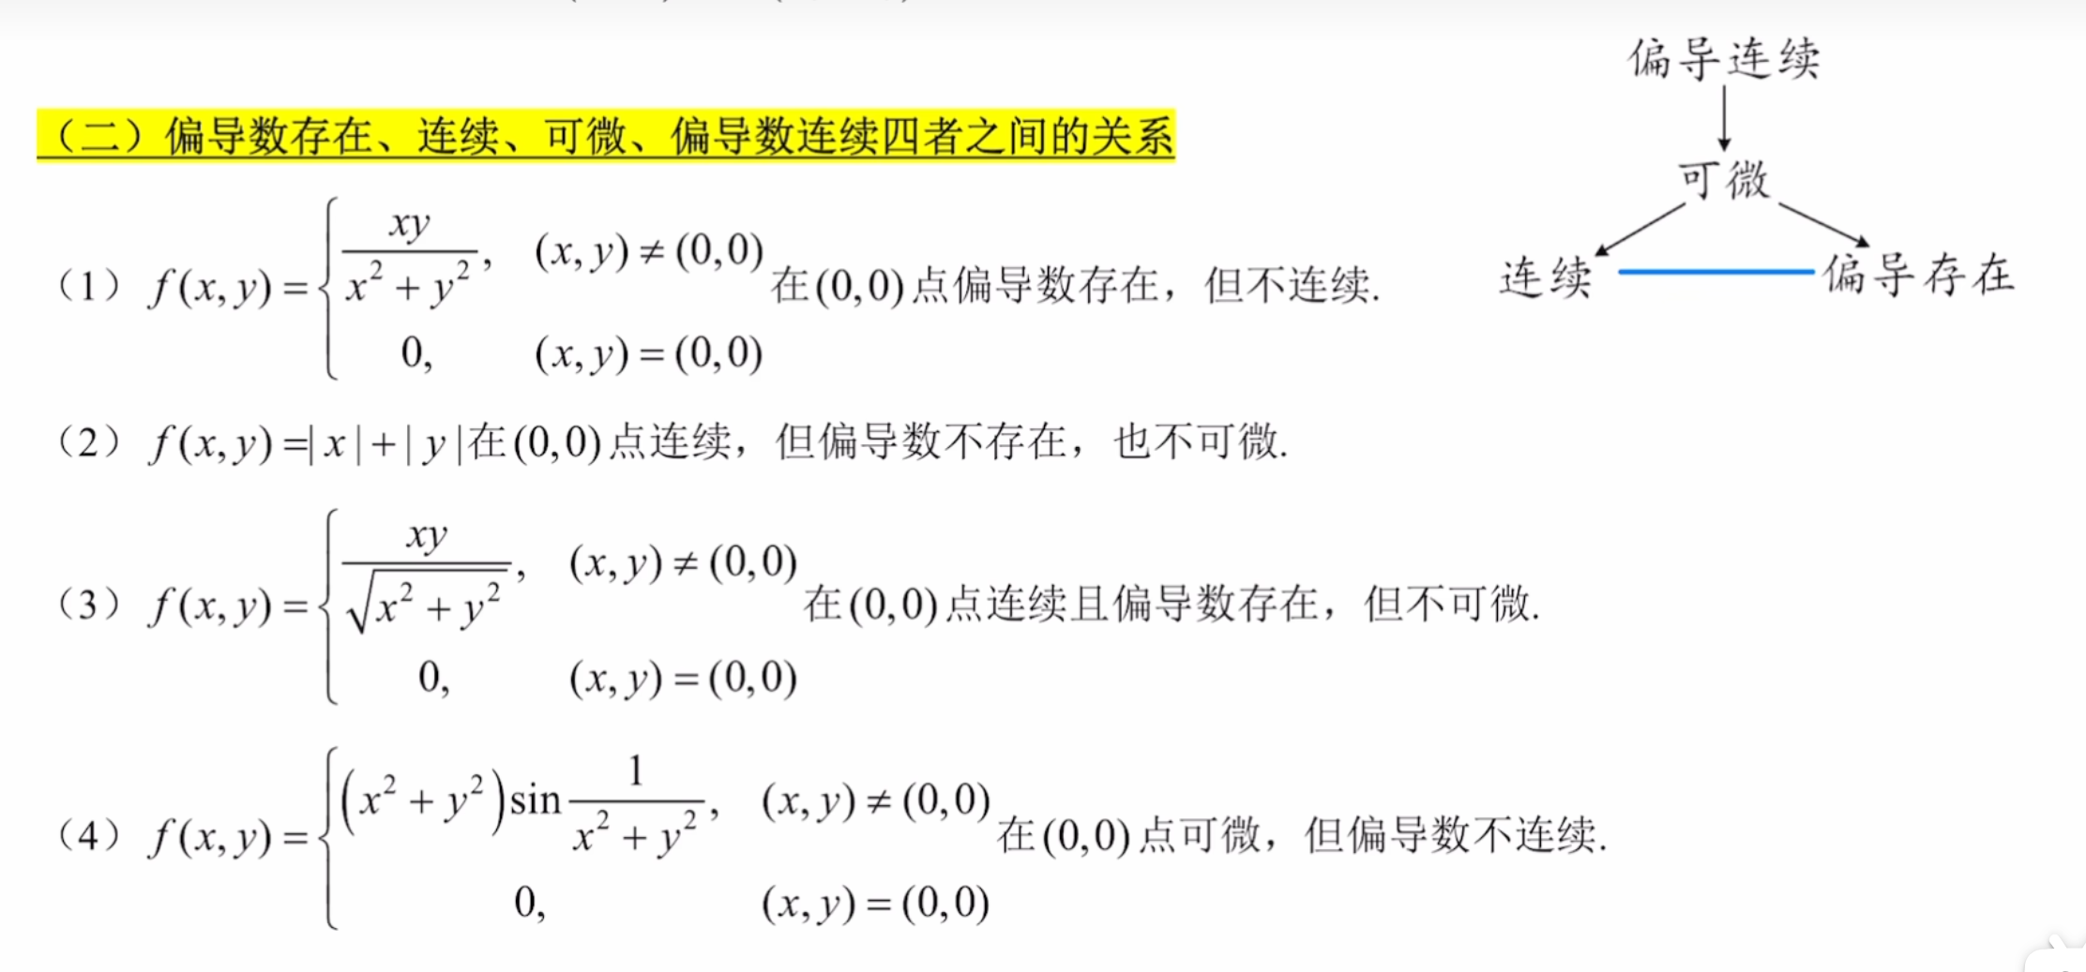

|（注：部分内容可能由 AI 生成）

